SPRAWDZIAN – SIŁA MIĘŚNI BRZUCHA, SIŁA GIBKOŚCI
Do sprawdzianu przystępujemy po wykonaniu dwukrotnie zalecanych ćwiczeń z w-f.
Sprawdzianu nie wykonują osoby z przeciwwskazaniami z gimnastyki (choroby kręgosłupa)

1. Skłony w przód z leżenia tyłem- próba siły mięśni brzucha:
a) wykonanie- badany leży na materacu z rozstawionymi na szerokość 30 cm stopami i kolanami ugiętymi pod kątem prostym. Ręce splecione na karku.
Testowanemu pomaga partner, który przytrzymuje stopy tak, aby nie odrywały się od podłoża. Na sygnał „start” badany wykonuje skłony w przód dotykając łokciami kolan, następnie wraca do pozycji wyjściowej, ćwiczenie trwa 30 sekund.
b) pomiar- notowana jest ilość wykonanych skłonów w ciągu 30 sekund;
c) uwagi- badanego nie dyskwalifikuje się w przypadku gdy robi dłuższe przerwy w czasie wykonywania skłonów;
d) sprzęt i pomoce - materac,(karimata,mata) czasomierz.
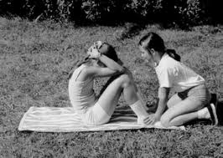
2. Skłon tułowia w przód- siła gibkości:
a) wykonanie- badany staje na ławce gimnastycznej(podwyższeniu) tak, aby palce stóp obejmowały jej krawędź, stopy zwarte, kolana wyprostowane. Następnie badany wykonuje skłon w przód, zaznaczając jak najniżej palcami rąk ślad na podziałce;
b) pomiar- próbę wykonuje się dwukrotnie, wynik lepszy odczytywany jest w cm;
c) uwagi- sztywna podziałka jest tak umocowana, że jej 50 cm znajduje się na wysokości styku stóp z powierzchnią podpórki. Podpórka powinna mieć 15 cm wysokości i znajdować się 50 cm od ściany. W czasie wykonywania próby badany trzyma nogi wyprostowane. Skłon należy wykonać płynnie bez gwałtownych ruchów;
d) sprzęt i pomoce - podpórka (wys. 15 cm), podziałka o długości 100 cm
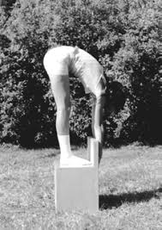

Sprawdzian należy wykonać dwukrotnie, w odstępach 3-4 dni

